作业编号 | ？？
讲师姓名 | 孔庆琦
知识点列表
知识点编号 | 知识点名称
？？ | Java 封装
 | Java 方法重载
问题描述
编写一个类Student，代表学员，要求：
具有属性：姓名、年龄、性别、专业
具有方法：自我介绍，负责输出该学员的姓名、年龄、性别以及专业
具有两个带参数的构造方法：
第一个构造方法中，设置学员的性别为男，专业为Android，其余属性的值由参数给定；第二个构造方法中，所有属性都由参数给定
编写测试类StudentTest进行测试，分别以两种方式对两个Student对象进行初始化，并分别调用他们的自我介绍方法，看看输出结果是否正确。

解题思路
- 正确的定义成员属性，并且进行封装，编写对应的get,set方法。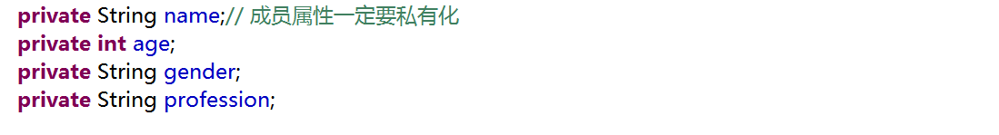
- 通过运用构造方法的重载（同名不同参），编写2个实现效果不同的构造方法。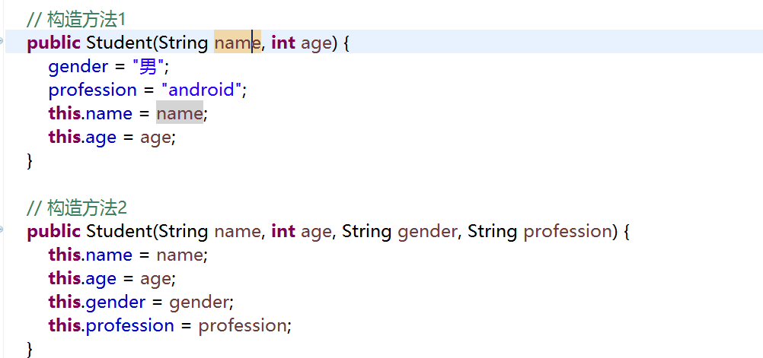
- 创建2个对象分别调用不同的构造方法，对比结果。
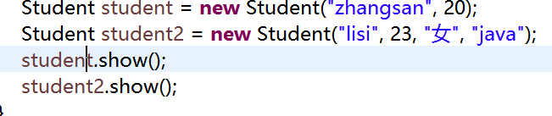
常见错误
- 成员属性的数据类型定义错误
- 构造方法中没有写this用来区分成员属性和外部参数
- show方法在输出的时候格式错误

总结扩展
本节课程知识点
- 熟练掌握类的创建和对成员属性的封装
- 熟练的编写set和get方法
- 掌握构造方法的重载，理解一个对象可以通过多种形式进行灵活的创建
扩展题:
在本题的基础上，创建一个方法，也是自我介绍，但是介绍的只是年龄，性别，专业（对姓名进行保密）,调用输出

